La sécurité Informatique
Compétences | Détails
C04 – Analyser une structure matérielle et logicielle | Connaissances associées :  - Bonnes pratiques en sécurité informatique  - Menaces, vulnérabilités et risques  - Types d’attaques (DoS, usurpation, social engineering)  - Contre-mesures  Activités professionnelles :  R3 – Exploitation  R5 – Maintenance  D3 – Gestion d’incidents
C10 – Exploiter un réseau Informatique
C11 – Maintenir un réseau Informatique

Modalités :
- Cours théorique en classe entière
- CTF simple
- Immersion en SIO

Objectifs de la sécurité
Les trois objectifs de la cybersécurité sont :
- La confidentialité : s’assurer que les données soient lisibles UNIQUEMENT par les personnes détenant l’autorité
- Intégrité des données : S’assurer que les données ne soient pas corrompues.
- Disponibilité : la garantie d’un accès permanent aux données pour toute personne autorisée.

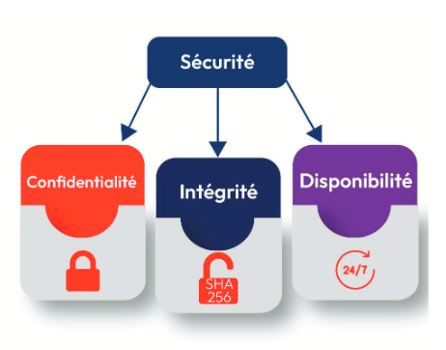
Terminologie de la sécurité informatique
The Asset (l’atout) : c’est une chose qui doit être protégée, on inclut :
- Les personnes
- Les biens
- Les données
Les menaces : c’est un danger existant dans l’environnement des SI, par exemple :
- Les criminels
- Les pirates
- Un employé mécontent
- Les concurrents
Les vulnérabilités : une faiblesse des SI.
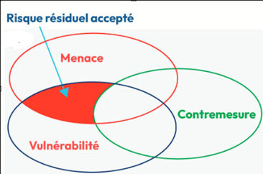
Les contremesures : méthode de contrôle de la mise en œuvre d’une menace :
- Contre mesure administrative
- Contre mesure physique

Le risque résiduel accepté : risques subsistants après la mise en œuvre des contre-mesures.
Les acteurs des menaces
Les acteurs de menaces en cyber sécurité informatique sont des individus ou des groupes qui cherchent à exploiter les vulnérabilités des SI.
Les pirates :
- Les pirates à chapeau blanc (white hat) : ce sont des pirates éthiques qui utilisent leurs compétences pour améliorer les SI.
- Les pirates à chapeau gris (Grey Hat) : ce sont des criminels non éthiques qui utilisent leurs compétences pour des raisons malveillantes.
- Les pirates à chapeau noir (Black Hat) : ce sont des pirates non éthiques, qui ont pour but de nuire à d’autres personnes ou organisations.

Mais aussi on a :
Les scripts kiddies (les pirates néophytes) : ce sont des pirates qui n’ont pas beaucoup d’expérience et qui exécutent des scripts open source.
Les pentester (testeur de vulnérabilité) : des pirates à chapeau blanc, qui test la vulnérabilité des SI.
Les cybercriminels : des pirates à chapeau noir qui travaillent pour des organisations criminelles.
Les parrainé par l’état : ce sont des pirates chapeau noir ou blanc qui sont recrutés par l’état.
Les outils de sécurité
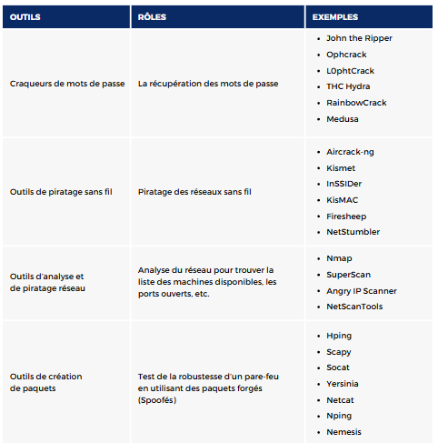

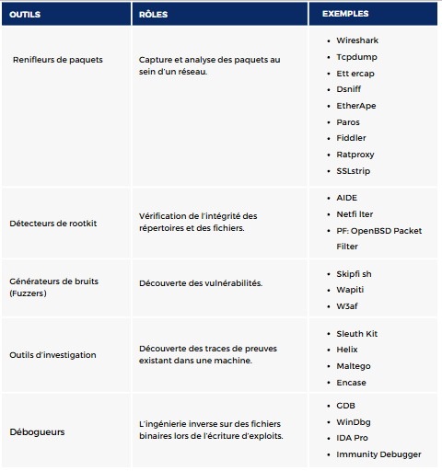
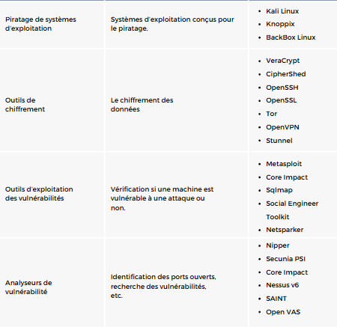

Types d’attaques
Attaques | Descriptions
Attaques d’écoute | Capture et surveillant du trafic
Attaque par modification de données | Attaque de modification des données à l’insu de l’expéditeur et du destinataire
Attaque par usurpation IP | Construction de paquet qui semble provenir d’une adresse IP valide
Attaque basée sur les mots de passes | Piratage du compte utilisateur de la victime
Attaque par déni de service | Rendre inaccessible un service (ex : DHCP)
MITM (Man In The Middle) | Positionnement entre la source et la destination pour surveiller la capture et contrôler la communication
Attaque à clé compromise | Accès à une communication sécurisée à l’insu de l’expéditeur et du destinataire
Attaque de reniflement (Sniffer) | Surveillance et capture des échanges de données réseau

Les attaques réseaux courantes
Les attaques de reconnaissances
Ce sont des attaques utilisées pour la collecte d’informations à propos de la cible :
- Trouver des informations personnelles
- Trouver des adresses IP
- Trouver des ports ouverts
- Trouver le système installé
- Rechercher les applications installées
- Trouver des vulnérabilités
Les attaques par usurpation
L’attaque par usurpation : la machine de l’hacker se fait passer pour une machine légale. Il usurpe :
- L’adresse MAC
- L’adresse IP
- Le service (DHCP, DNS…)
Exemple :
L’attaque MITM (Man In The Middle) elle utilize l’ARP et l’IP spoofing combinée :
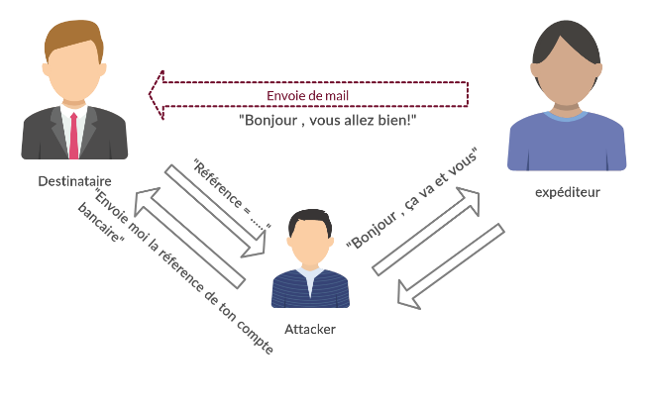
Le social engineering
C’est une attaque qui utilise les failles humaines, les techniques utilisés sont :
- Prétexte : On prétexte une urgence par exemple
- Hameçonnage (Phishing)
- Courier indésirable (SPAM)
- Contre partie (something for something)
- Espionage au-dessus de l’épaule (Shoulder Surfing)
- Fouille de la poubelle (Dumpster Diving)

